Zondag 22 december 2019
4e zondag van advent

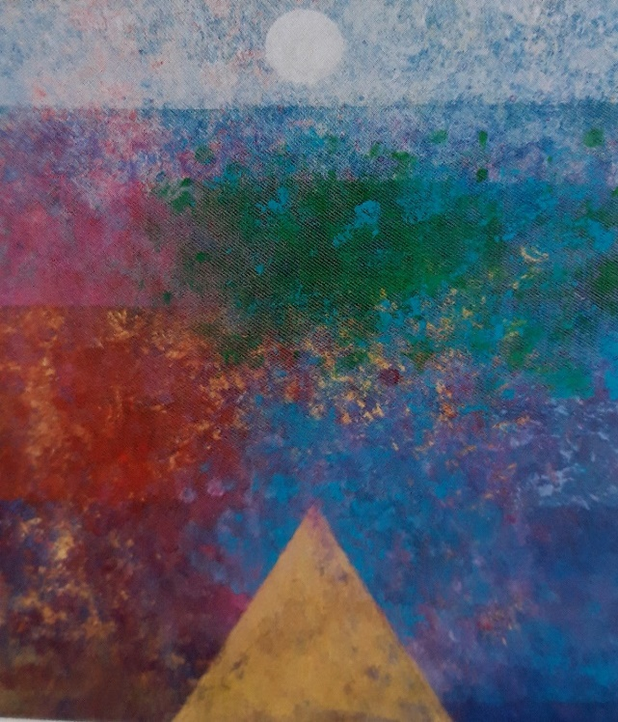
“Zolang wij leven, zult Gij ons met uw licht omgeven”
vrij naar Dietrich Bonhoeffer (1906-1945)
Voorganger : dr. Hans van de Wal, Velp
Organist : Paul Ballhaus
V O O R B E R E I D I N G
In de Adventstijd is het stil in de kerk ; er is geen orgelspel
De klok luidt
Woord van welkom
Gebed
God,
we zijn bij elkaar
op zoek naar stilte
naar leven en liefde
naar onszelf
naar U
GOD
LAAT UW LICHT OVER ONS OPGAAN
WEES VOOR ONS LIEFDE DIE BLIJFT
De twee kaarsen worden aangestoken
Drempellied: NLB 434a (canon o.l.v. cantorij)
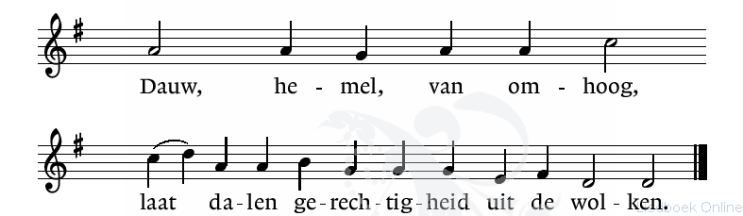
(gemeente gaat staan)
Begroeting: Onze hulp is in de Naam van de Heer
a: SCHEPPER EN BEHOEDER VAN ALLE LEVEN
v: God, bij mensen wilt U wonen
a: DAT WIJ U ONTVANGEN ZULLEN
v: Wij groeten elkaar
a: IN DE NAAM VAN DE VADER, DE ZOON
EN DE HEILIGE GEEST. AMEN.
Zingen: Psalm van de zondag NLB 19: 1, 2, met antifoon door cantorij 432 D
(gemeente gaat zitten)
Aansteken vierde adventskaars
vg: Vierde kaars nu mag jij ook.
Licht is om ons heen.
En we zien wat God belooft:
Licht voor Iedereen.
allen:
Licht – ik kijk vooruit naar wat komen gaat
Licht – ik krijg weer nieuwe moed
Licht – jij geeft mij een blij gezicht
Licht – jij maakt het leven goed
Zingen “Nu Gij nader komt” (Zingend Geloven) 1 t/m 6
1. Nu Gij nader komt, eeuwig Licht uit Licht
tovert Gij een glans op ons aangezicht
2. Met het eerste licht kondigt Gij al aan:
“Ik zal eens de macht van de dood verslaan”
3. Met het tweede licht, meldt Gij iedereen:
“Ik kom naderbij, gij zijt niet alleen”
4. met het derde licht , toont Gij het geheim
Ik zal met mijn Naam in uw midden zijn”
5. Met het vierde licht zegt Gij “Wereldwijd
zult gij stralend zien al mijn heerlijkheid”
6. Nu Gij nader komt, eeuwig Licht uit Licht,
laat Gij iets al zien van dat vergezicht
Kyrie-gebed :
Zingen NLB 299 j : 1 en 2
H E T W O O R D
Lezing: Jesaja 7: 10-17
Lied: NLB 437: 1 (kantorij), 2 (allen), 3 (kantorij), 4 (mannen),
5 (vrouwen), 6 (allen)
Lezing: Matteüs 1: 18-25
Acclamatie: NLB 458 A
Overweging
Moment van stilte
Lied: NLB 455: 1, 4
T O E W I J D I N G
Gebeden – stil gebed – Onze Vader
acclamatie na elke voorbede ('zo bidden wij'): “Hoor onze bede, geef ons uw vrede”
Collecte; 1. Vluchtelingenwerk Oost Nederlans
2. Pastoraat en Eredienst
3. Kliederkerk
Vredesgroet
Z E N D I N G E N Z E G E N
Slotlied NLB 441: 1, 2, 10.
Zegen
AMEN
****

